可编程控制器仿真实习指导书

指导教师：刘桂波 齐建家

2017年4月

实习目的：
- 学习三菱PLC编程软件GX的使用方法；
- 能用GX软件进行程序的编辑及仿真调试；
- 通过对所给题目程序的设计及仿真调试，进一步理解课上所学知识，并将其与生产实践相结合。
实习任务：
- 掌握三菱PLC编程软件的使用方法；
- 用该软件完成延时接通延时断开程序、振荡电路程序、分频电路程序、电动机正反转程序、洗衣机控制程序，及交通灯控制程序的调试，并记录仿真程序时序图；
- 完成规定题目的程序设计，并对所编程序进行仿真调试；
- 画出所设计题目的PLC端子接线图和控制梯形图；
- 记录调试时序图。

实习报告写作要求

目 录
1 引言 （主要写实习的目的、实习内容及要实现的目标）
2软件操作练习（包括软件操作介绍，及“指导”中所给六个梯形图程序及其时序图）
3控制系统设计
3.1 控制程序设计思路
3.2 设计内容
4系统仿真及结果分析
4.1 系统仿真及解决的问题
4.2 结果分析
结束语 （主要写取得的效果、创新点及设计意义）

一、软件应用指南
1．熟悉GPP（PLC编程软件）的用户界面，了解该软件的功能；
2. 编辑用户程序；
用GPP软件编制延时接通、延时断开电路；振荡电路；分频电路；三相异步电动机正反转控制程序；洗衣机控制电路程序；及交通灯控制电路的程序。
3. 对梯形图进行测试，并观察时序图。
1）利用软件提供的转换工具（变换）将编辑好的梯形图转换为在模拟内部环境下可进行测试的梯形图；
2）按下“工具”菜单下的“梯形图逻辑测试启动”，出现“Ladder logic test tool”窗口，按下“indicator reset”按钮，等待软件将所编辑的梯形图载入内部环境，窗口中“RUN”按钮变为黄色时，说明程序已准备好，可进行测试；
3）按下该窗口下的“菜单启动”按钮，在下拉菜单下点“继电器内存监视”，出现“device memory monitor”窗口，在该窗口的“时序图”下拉菜单中点“启动”，出现“时序图”监测窗口。在该窗口中可观测到程序执行过程中，各内部元件波形的变化。在该窗口中“监视”菜单下调整采样周期，为了便于观察，调整为1s。
4）在梯形图的输入继电器上右键单击，在下拉菜单下点“软元件测试”，出现“软元件测试”窗口，在“位软元件”一栏中输入要改变状态的输入继电器名称，然后按下“强制ON”，此时观察梯形图上的接通状态，变为蓝色的触点或线圈为接通状态，然后再按下“强制OFF”，再观察梯形图上的变化。将观察到的现象记录下来。
5）重复上述过程，同时，按下“时序图”窗口中的“监控停止”按钮，再按下“软元件测试”窗口下的“强制ON”按钮，接着再按下“强制OFF”按钮，观察时序图的变化，并记录时序图。
二、实例练习
在编程软件GPP界面下，输入下列控制电路梯形图程序，并用软件对程序进行调试，记录时序图。
1. 延时接通、延时断开电路梯形图
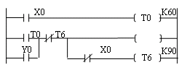
Y0
2．振荡电路梯形图
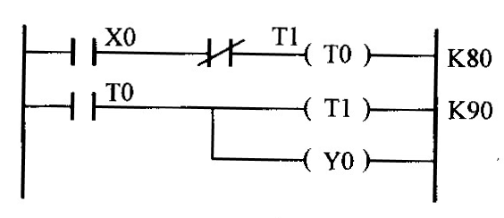

3. 分频电路梯形图
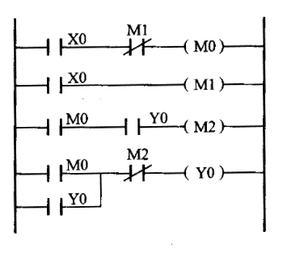
4．三相异步电动机正反转控制程序
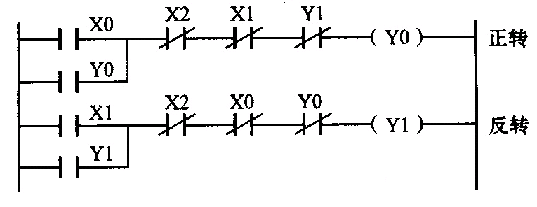
5. 洗衣机控制电路梯形图
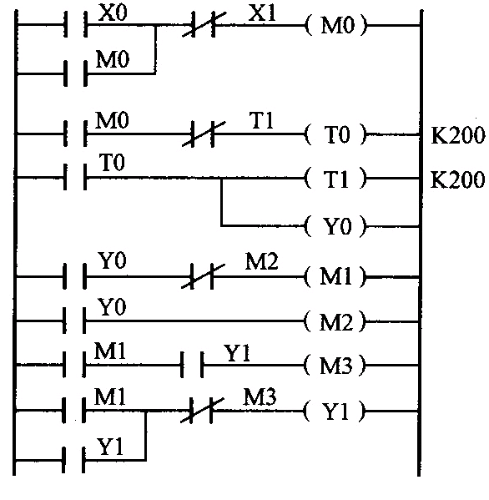
6. 交通灯控制电路
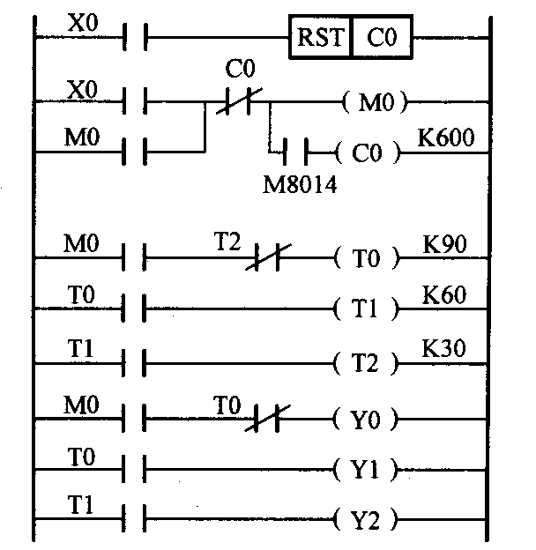
三、设计任务及要求
设计一 停车场车位控制
一、控制要求
1. 如图所示，假设有一停车场共16个车位。
2. 在入口处装设一传感器，用来检测车辆进去的数目。
3. 在出口处装设一传感器，用来检测车辆出去的数目。
4. 尚有车位时，入口闸栏才可以将门开启让车辆进入停放，并有一指示灯表示上有车位。
5. 车位已满时，则有一指示灯显示车位已满，且入口闸栏不能开启让车辆进入。

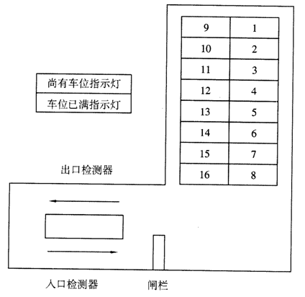
二、课题要求
1． 按题意要求，画出主电路、PLC端子接线图、控制梯形图。
2． 完成PLC端子接线工作，并利用编程软件仿真梯形图控制程序试。
3. 完成设计说明书。
设计二 病床呼叫系统
一、控制要求
1．共有3个病房，每间病房4个床位。每一病床床头均有紧急呼叫按钮及重置按钮，以利于病人不适时紧急呼叫。
2．设每一层楼有一护士站，每一护士站均有该层楼病人紧急呼叫与处理完毕的重置按钮。
3．每一病床床头均有一紧急指示灯，一旦病人按下紧急呼叫按钮且未在5s内按下重置按钮时，该病床床头紧急指示灯动作且病房门口紧急指示灯闪烁，同时同楼层的护士站显示病房紧急呼叫并闪烁指示灯。
4．在护士站的病房紧急呼叫中心，每一病房都有编号，用指示灯显示哪一病房先按下病人紧急呼叫按钮。
二、课题要求
1． 按题意要求，画出PLC端子接线图、控制梯形图。
2． 完成PLC端子接线工作，并利用编程软件仿真梯形图控制程序试。
3. 完成设计说明书。
设计三 三相交流异步电动机的控制
一、控制要求
1. 一台三相笼型异步电动机可以实现正反转。
2. 正反转的启动时，都要求降压启动。
3. 停车时，都要实现快速停车。
4. 正向运行、反向运行、停止都要有相应的指示。
5. 要有相应的保护及联锁控制。
二、课题要求
1． 按题意要求，画出主电路、PLC端子接线图、控制梯形图。
2． 完成PLC端子接线工作，并利用编程软件仿真梯形图控制程序试。
3. 完成设计说明书。
设计四 电动机顺序启动/停止控制
一、控制要求
1．按SBl时，M1电动机正转[接触器KM1、指示灯HLl动作]，HL4熄灭。此时按SB2无作用，按SB3时则Ml电动机停止运转，HL4亮。
2．按SB2时，M1电动机逆转[KM2、HL2动作]，HL4熄灭。此时按SB1无作用，按SB3时则M1电动机停止运转，HL4亮。
3．M1电动机正转或逆转时，再按SB4后，M2电动机才会运转[KM3、HL3动作]， 此时按SB3无作用。
4．此时按SB5，M2电动机停止运转。
5．M2电动机停止运转时按SB3，M1电动机才会停止运转，HL4亮。
6．Ml电动机正转或逆转时，若FR l动作，M1电动机停止，蜂鸣器BZ响，HL4亮。此时按SB4，M2电动机无法启动。
7．M1、M2电动机均运转时。若FR2动作，M2停止运转蜂鸣器BZ响。按SB3则M1电动
机停止运转，HL4亮。若FRl动作，则M1、M2全部停止运转，BZ响，HL4亮。
8．热继电器全部复位后，BZ停响，恢复正常操作状态。
9．KMl与KM2在PLC外部接线时，要做联锁控制。
二、课题要求
1． 按题意要求，画出主电路、PLC端子接线图、控制梯形图。
2． 完成PLC端子接线工作，并利用编程软件仿真梯形图控制程序试。
3. 完成设计说明书。
设计五 三部电动机启动停止控制程序设计
一、控制要求
1．电源为ON时，按SB4、SB5无作用。
2．按SB3，M3电动机运转[KM3、HL3动作]，此时按SB5无作用。
3．按SB4，M2运转[KM2、HL2动作]。
4．按SB5，M1运转[KMl、HLl动作]。
5．按SBl时M1停止，5 s后M2停止，10s后M3停止。
6．按SB2时M3运转，5s后M2加入运转，10s后M1加入运转。
7．运转中按SB6，全部电动机立即停止运转。
8．电动机全部运转，若热继电器FR3动作， M3、M2、M1全部停止。BZ与HL4会交替响、亮(0.5s／ON，0.5s／OFF)。此时将转换开关切于2挡，则BZ停响HL4亮。当热继电器FR3复位时，HL4熄灭，转换开关切回1的位置。
9．电动机全部运转中，热继电器FR2动作，则M2、M1停止，M3继续运转，BZ与HL4会交替响、亮(0.5s／ON，0.5 s／OFF)。此时将转换开关切于2位置，则BZ停响HL4亮。此时按SB6，则M3停止。当热继电器FR2复位时，HL4熄灭， 转换开关切回l的位置。
10．电动机全部运转中，热继电器FRl动作，则M1停止，M3、M2继续运转，BZ与HL4会交替响、亮(0.5s／ON，0.5s／OFF )。此时将转换开关切于2位置，HL4亮BZ停响。此时按SB6，则M3、M2停止。当热继电器FRl复位时HL4熄灭，转换开关切回到1的位置。
二、课题要求
1． 按题意要求，画出主电路、PLC端子接线图、控制梯形图。
2． 完成PLC端子接线工作，并利用编程软件仿真梯形图控制程序试。
3. 完成设计说明书。
设计六 两部抽水机控制程序设计
一、控制要求
1．电源ON时HL5亮。
2．按住SB2时，1号抽水机运转KMl、HLl动作，放开SB2时1号抽水机停止。
3．再次按SB2时，换2号抽水机运转KM2、HL2动作]，放开SB2时2号抽水机停止。
4．运转中任一热继电器动作，则相对应HL3或HL4动作，BZ断续响1 0秒后停止 (0．5s／ON，O．5s／OFF)，热继电器动作同时该抽水机停止。立即换上另一部抽水 机运转，直到SB2放开后才停止。
5．热继电器未复位前，以单机运转，每按、放SB2一次，则该抽水机运转、停止动作一次。
6．两只热继电器均动作时，抽水机均停止，HL3和HL4均亮，BZ断续响(0．5s／ON，0．5s／OFF)，直到按SB3时BZ才停响。
7．热继电器复位后，HL3、HL4熄灭，恢复正常操作状态。
二、课题要求
1． 按题意要求，画出主电路、PLC端子接线图、控制梯形图。
2． 完成PLC端子接线工作，并利用编程软件仿真梯形图控制程序试。
3. 完成课程设计说明书。

设计七 交流电机的PLC控制
一、控制要求
五台电动机作顺序循环控制，控制时序如下图所示：
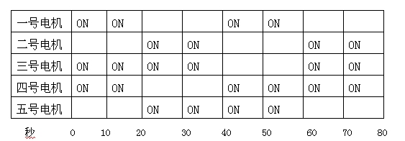

要求：1. 若按下SB2启动后，系统开始循环工作，直到按下停止按钮SB1；
2. 若按下SB3启动，系统运行三个循环后即自动停止工作。
二、课题要求
1． 按题意要求，画出主电路、PLC端子接线图、控制梯形图。
2． 完成PLC端子接线工作，并利用编程软件仿真梯形图控制程序试。
3. 完成设计说明书。

设计八 自动门控制装置
一、控制要求
1．自动门控制装置的硬件组成：
自动门控制装置由门内光电探测开关K1、门外光电探测开关K2、开门到位限位开关K3、关门到限位开关K4、开门执行机构KM1（使直流电动机正转）、关门执行机构KM2（使直流电动机反转）等部件组成。
2．控制要求：
1）当有人由内到外或由外到内通过光电检测开关K1或K2时，开门执行机构KM1动作，电动机正转，到达开门限位开关K3位置时，电机停止运行。
2）自动门在开门位置停留8秒后，自动进入关门过程，关门执行机构KM2被起动，电动机反转，当门移动到关门限位开关K4位置时，电机停止运行。
3）在关门过程中，当有人员由外到内或由内到外通过光电检测开关K2或K1时，应立即停止关门，并自动进入开门程序。
4）在门打开后的8秒等待时间内，若有人员由外至内或由内至外通过光电检测开关K2或K1时，必须重新开始等待8秒后，再自动进入关门过程，以保证人员安全通过。
二、课题要求：
1． 按题意要求，画出主电路、PLC端子接线图、控制梯形图。
2． 完成PLC端子接线工作，并利用编程软件仿真梯形图控制程序试。
3. 完成设计说明书。

